承德市区烟草制品零售点间距测量方法

**第一条** 间距测量按照《中华人民共和国道路交通安全法》及《中华人民共和国道路交通安全法实施条例》行人行走路径的距离进行测量，为申请人的经营场所出（入）口至最近的零售点出（入）口中心点的距离，不考虑翻越护栏、横穿街道、绿化带等违反交通法规的通行距离。

**第二条** 申请人的经营场所有两个（含）以上出（入）口的，各出（入）口至最近零售点的距离应当同时满足所在区域零售点间距规定。

**第三条** 间隔距离按以下规则测量：

（一）道路同侧情况

1.无障碍物

申请点与参照零售点道路同侧的，且门店之间无障碍物的，按申请点门口中心点至零售点门口中心点可通行的最短距离测量：

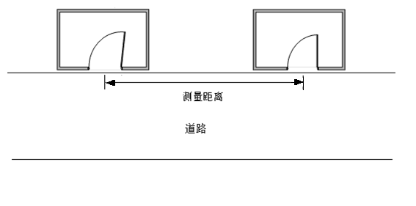

2.可跨越通行的障碍物

申请点与参照零售点道路同侧的，且门店之间存在可跨越通行的低矮障碍物（如小区门口铁链石球、石墩等）的，按申请点门口中心点至零售点门口中心点可通行的最短距离测量：

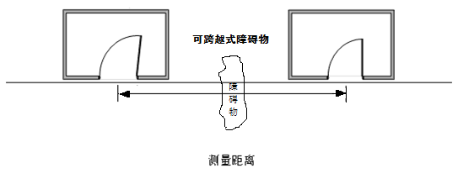

3.不可跨越通行的障碍物

申请点与参照零售点道路同侧的，且门店之间存在不可跨越通行的障碍物（如隔离护栏、护墙、花坛等）的，按申请点门口中心点与参照零售点门口中心点之间绕过障碍物的可通行最短距离测量：

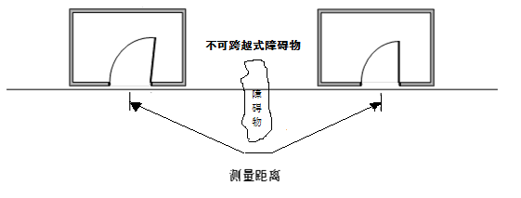

（二）道路对侧情况

1.设置有交通信号灯、人行横道或过街设施的路段

申请点与参照零售点位于道路对侧的，且道路中间设有交通信号灯、人行横道或过街设施的，应按照交通规则，通过人行横道或过街设施，按申请点门口中心点至零售点门口中心点可通行的最短距离测量：

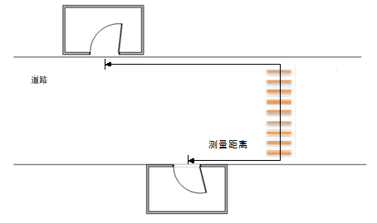

2.无交通信号灯、人行横道或过街设施的路段，无障碍物

申请点与参照零售点位于道路对侧的，道路中间未设有交通信号灯、人行横道或过街设施的，且道路中间未设有隔离护栏、护墙、花坛的，按申请点门口中心点至零售点门口中心点可通行的最短距离测量：

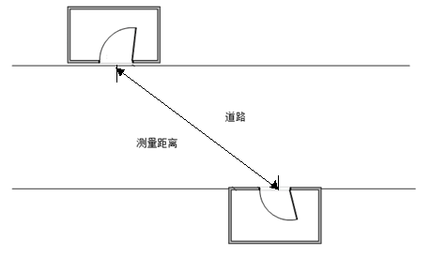

3.无交通信号灯、人行横道或过街设施的路段，有障碍物

申请点与参照零售点位于道路对侧的，道路中间未设有交通信号灯、人行横道或过街设施的，且道路中间设有不可跨越通行的隔离护栏、护墙、花坛的，按申请点门口中心点与参照零售点门口中心点之间的步行最短距离测量：

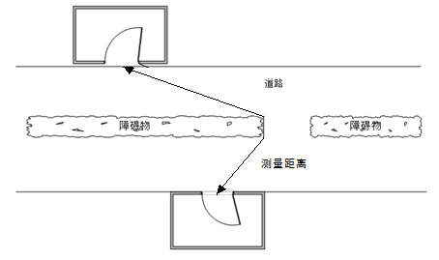

（三）路口情况

1.直角拐弯

申请点与参照零售点在路口处成直角或圆角或弧形分布的，应贴近墙角按申请点门口中心点至零售点门口中心点可通行的最短距离测量：

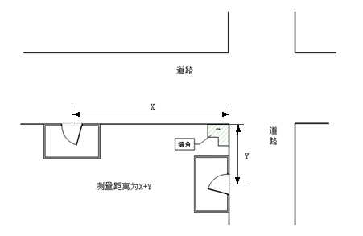

2.十字路口同半侧

申请点与参照零售点在十字路口中轴线同一半侧的道路对侧的，可参照道路对侧情况进行测量，按申请点门口中心点至零售点门口中心点可通行的最短距离测量。具体测量办法视有无交通信号灯、人行横道或过街设施的路段以及障碍物情况而定：

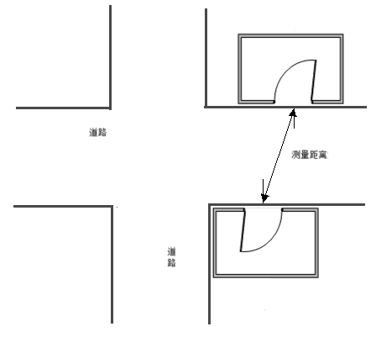

3.十字路口对角（有交通信号灯、人行横道或过街设施）

申请点与参照零售点位于十字路口对角位置的，且路口中间设有交通信号灯、人行横道或过街设施的，应按照交通规则，通过人行横道或过街设施，按申请点门口中心点至零售点门口中心点可通行的最短距离测量：

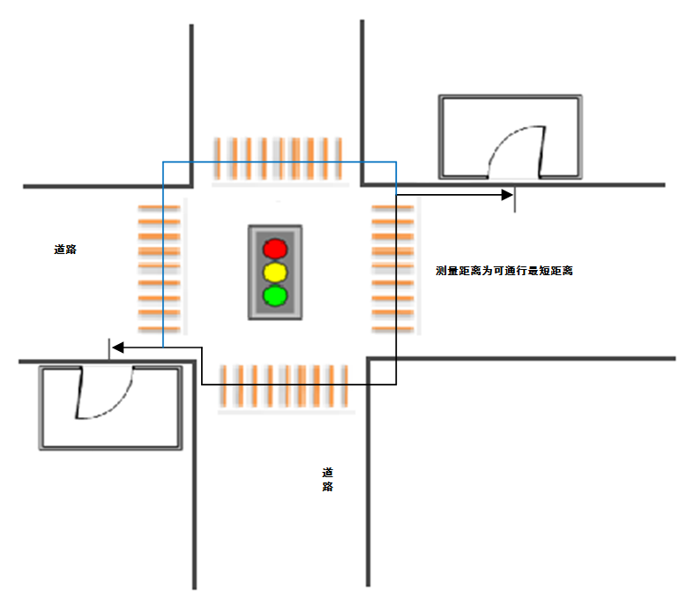

4.十字路口对角（无交通信号灯、人行横道或过街设施）

申请点与参照零售点位于十字路口对角位置的，且路口中间未设有交通信号灯、人行横道或过街设施的，按申请点门口中心点至零售点门口中心点可通行的最短距离测量：

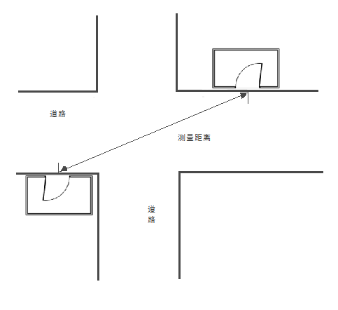

（四）申请点或零售点多门情况

1.道路同侧情况

申请点或参照零售点有多个门道的，测量最近门口中心线可通行最短距离：

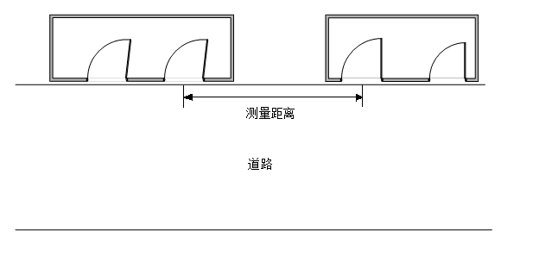

2.十字路口情况

（1）申请点与参照零售点在十字路口中轴线同一半侧的道路对侧的，按申请点最近一侧门口中心点至零售点最近一侧门口中心点可通行的最短距离测量。具体测量办法视有无交通信号灯、人行横道或过街设施的路段以及障碍物情况而定。

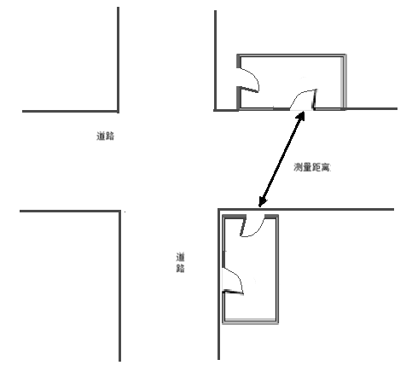

（2）申请点与参照零售点位于十字路口对角位置的，且路口中间设有交通信号灯、人行横道或过街设施的，应按照交通规则，通过人行横道或过街设施，按申请点最近一侧门口中心点至零售点最近一侧门口中心点可通行的最短距离测量：

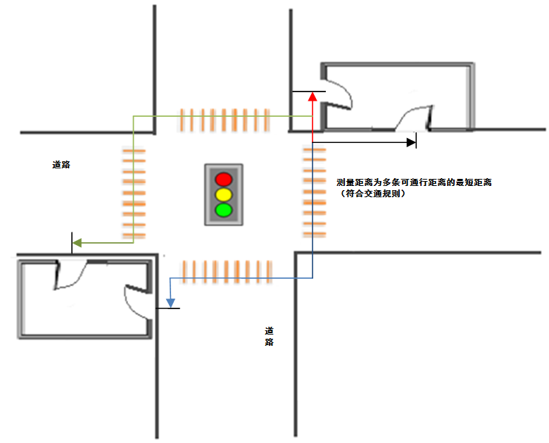

（3）申请点与参照零售点位于十字路口对角位置的，且路口中间未设有交通信号灯、人行横道或过街设施的，按申请点最近一侧门口中心点至零售点最近一侧门口中心点可通行的最短距离测量：

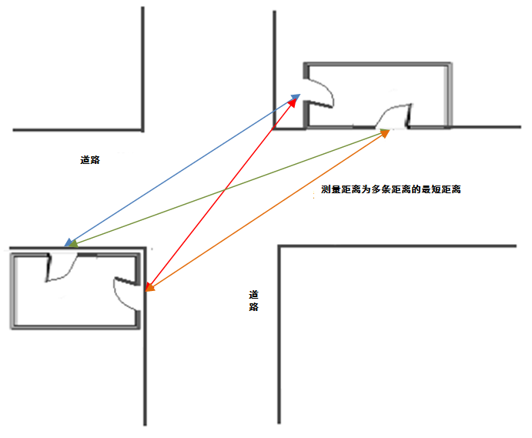

（五）申请点与参照点之间有楼梯、自动扶梯的，以其平面坡长进行测量；有直升降电梯的，以层高进行测量；同时有自动扶梯、直升降电梯的，以行人无障碍可通行最短距离进行测量（平面距离测量起始点均为门口中心点）：

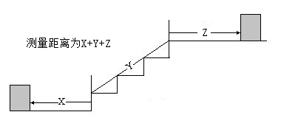

**第四条** 零售点与中小学校、幼儿园、青少年活动中心间距测量，为从申请人的经营场所靠近学校一侧的出（入）口中心点至学校、幼儿园、青少年活动中心门口(包括主门、侧门、偏门等，含专用消防通道)中心点为测量终点最近的距离。

**第五条** 其他特殊道路情况的测量，按照不违反交通规则情况下可通行的最短距离测量。

